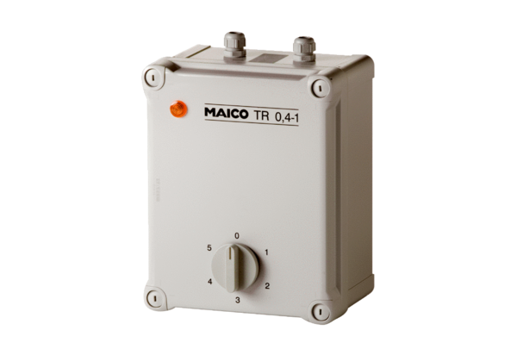5-stupňový transformátor TR 0,8-1Obsah dodávky: 1 kusSortiment: C
Typové číslo: 0157.0371Výrobce: MAICO

